Наблюдаем за насекомыми
Трудно найти более интересное увлечение, чем наблюдение за насекомыми.
Насекомых вы можете найти практически повсюду.
И еще — очень важный совет. Когда ваш ребенок перестанет интересоваться своими любимцами-насекомыми, пожалуйста, не убивайте их — выпустите на волю.
МУРАВЬИНЫЙ ДОМ
Что нужно: банка, почва, корм (крошки хлеба, сладкая вода), черная бумага или картон, кусок дерева или ветка, муравьи.
1. Положить в банку почву.
2. Поместить туда же муравьев, кусок дерева, корм.
3. Обернуть банку бумагой.
4. Закрыть крышкой.
Когда вы захотите понаблюдать за работой муравьев, снимите черную бумагу.
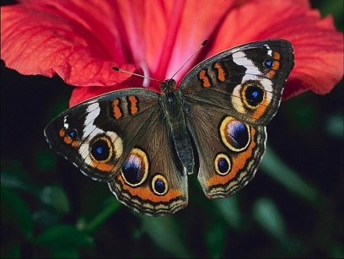
ДОМ ДЛЯ БАБОЧКИ
Что нужно: банка емкостью 3—4 литра, корм (листья, плодовая мякоть,
подслащенная вода), бабочка.
1. Поместить бабочку и корм в банку.
2. В крышке сделать дырочки для воздуха.
Если удастся найти кокон, понаблюдай появление бабочки — ты увидишь волнующее зрелище.
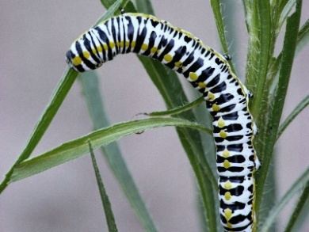
ДОМИК ДЛЯ ГУСЕНИЦЫ
Что нужно: пластиковый пакет с дырочками для воздуха, листья, на которых была найдена гусеница, гусеница.
1. Листочки с гусеницей обернуть мешочком и завязать его.
Понаблюдай, как гусеница плетет свой кокон.
ДОМ ДЛЯ КОМАРА
Что нужно: картонная коробка, прозрачная пленка, корм (подслащенная вода), комар.
1. Вырезать одну сторону картонной коробки.
2. Закрыть отверстие прозрачной пленкой.
Посмотри, как комар чистит свои ноги.
ДОМ ДЛЯ МУХИ
Что нужно: стеклянный стакан, корм (крошки, капли воды для питья), муха.
1. Перевернуть стакан вверх дном.
2. Закрыть стаканом муху и корм.
Посмотри, как удивительно устроена муха.
ДОМ ДЛЯ КУЗНЕЧИКА
Что нужно: растение в горшке, корм (крошки хлеба, кусочки плодов и капли воды для питья), кузнечик.
1. Пришить или укрепить прозрачный экран вокруг растения.
2. Поместить кузнечика и корм.
Посмотри, как кузнечик скачет с листа на лист.
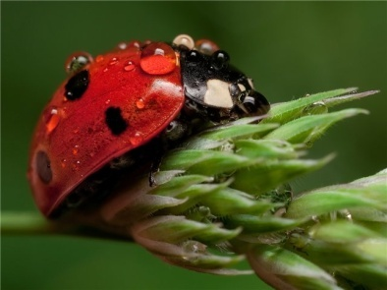
ДОМ ДЛЯ БОЖЬЕЙ КОРОВКИ
Что нужно: круглый аквариум, прозрачная пленка, корм (засыхающие желтые листья, на которых есть тля) и несколько капель воды для питья, божья коровка.
1. Поместить божью коровку и корм в сосуд.
2. Закрыть сосуд прозрачной пленкой.
Переверни божью коровку на спину и посмотри, как она «изображает
мертвеца». Понаблюдай — и ты увидишь, как она вдруг перевернется и
быстро двинется прочь!
ДОМ ДЛЯ ПАУКА
Что нужно: коробка из-под молока, прозрачная липкая лента, корм (мухи, хлебные крошки, капельки воды для питья), паук.
1. Вырезать окошко в молочной коробке.
2. Заклеить его липкой лентой.
3. Поместить в коробку паука и корм.
Понаблюдай, как паук плетет паутину.
Из книги А. Роговин "Хочу сделать сам", "Педагогика", 1984 г.

